

ZÁKLADNÍ ŠKOLA SLOVAN, KROMĚŘÍŽ, PŘÍSPĚVKOVÁ ORGANIZACE
ZEYEROVA 3354, 767 01 KROMĚŘÍŽ

projekt v rámci vzdělávacího programu
VZDĚLÁNÍ PRO KONKURENCESCHOPNOST

ŠABLONA ČÍSLO: III/2
NÁZEV: INOVACE A ZKVALITNĚNÍ VÝUKY PROSTŘEDNICTVÍM ICT

Předmět: Anglický jazyk

Ročník: 8.

Téma: Revision – comparatives, superlatives, comparisons, vocabulary

Autor: Mgr. Lenka Havránková

Datum vytvoření: 16.3. 2013

VY_32_INOVACE_53_LH

ANOTACE

- Cílová skupina: Práce je určena pro žáky 8. ročníku

- Téma: Tento materiál byl vytvořen jako doplněk učiva k zopakování gramatiky a slovní zásoby

- Cíl: Uplatnění vlastních vědomostí žáka, procvičení a rozšíření slovní zásoby, procvičení a upevnění gramatiky

- Pomůcky: interaktivní tabule, slovník

PILOTÁŽ

- Materiál slouží k využití na interaktivní tabuli.

- Materiál byl pilotován v 8. ročníku.

- Na úvod bylo zařazeno cvičení na procvičení paměti a aktivování slovní zásoby.

- Žáci si procvičili stupňování přídavných jmen a přirovnání na různých typech cvičení.

- Žáci si procvičili a rozšířili slovní zásobu.

- Žáci ocenili přehlednost zápisu.

Warm up exercise
HOW GOOD IS YOUR MEMORY? ACTIVATE VOCABULARY.
monster
season
forest
flag
windy
ribbon
White House
alaska
guidebook
The Thames player
gorgeous
high
river
island
million
autumn
crowded
region
north
cheetah
EXERCISE 2
MAKE COMPARATIVES AND SUPERLATIVES:

ADJECTIVE | COMPARATIVE | SUPERLATIVE
tall
wet
busy
good
intelligent
windy
wide
low
bad
famous

EXERCISE 3
COMPLETE THE COMPARISONS:

as brave as a _________ as ________ as a peacock
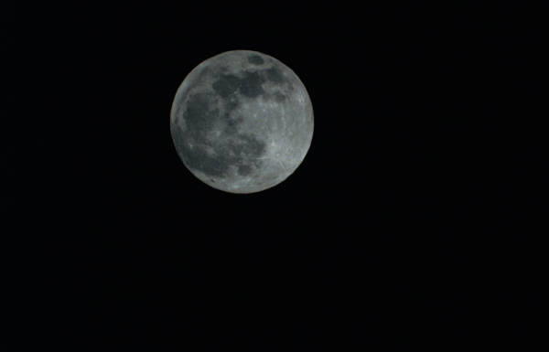
as _______ as the night as green as __________
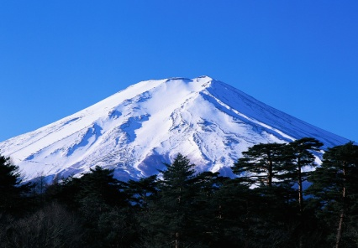
as high as a ___________ as good as ___________
as _______ as an oven as ______ as a cucumber
EXERCISE 4
CORRECT THE MISTAKES:

- What deep is the lake?

- Petra is oldest then Helen.

- Sahara is the dryest place at the world.

- What´s is the large continent?

- Who is most beatiful – Beyoncé or Rihanna?

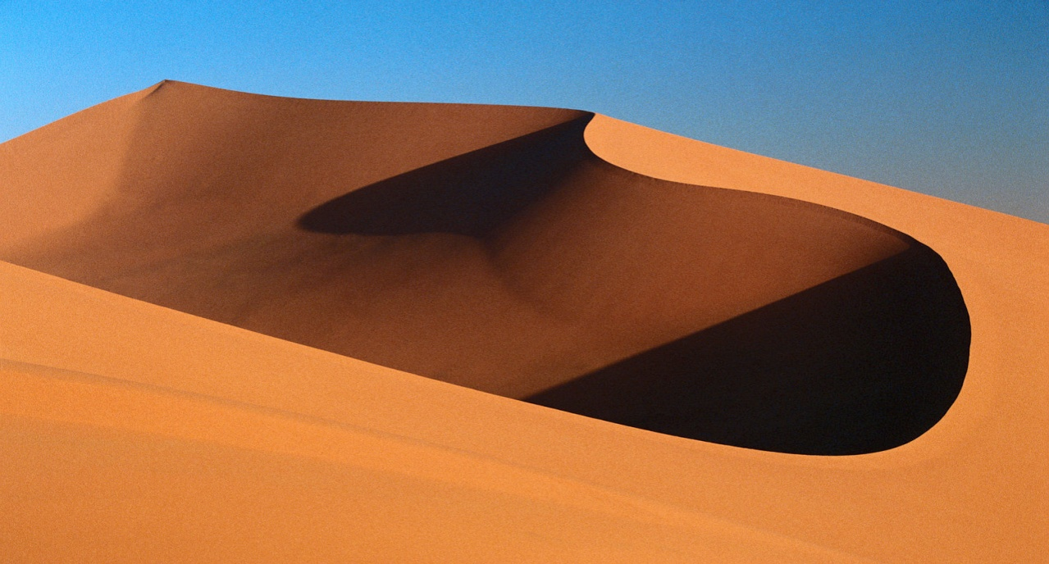
EXERCISE 5
TRANSLATE:

- Austrálie je mnohem menší než Asie.
___________________________________

- Jak vysoká je ta hora?
___________________________________

- Počasí na jihu je hezčí než na severu.
___________________________________

- Co je těžší – zlato nebo olovo?
___________________________________

- Karel Gott je nejslavnější český zpěvák.
___________________________________

- Na jaře hodně prší a v zimě nesněží.
___________________________________

ŘEŠENÍ:
Exercise 2
ADJECTIVE | COMPARATIVE | SUPERLATIVE
tall | taller | the tallest
wet | wetter | the wettest
busy | busier | the busiest
good | better | the best
intelligent | more intelligent | the most intelligent
windy | windier | the windiest
wide | wider | the widest
low | lower | the lowest
bad | worse | the worst
famous | more famous | the most famous

Exercise 3
- as brave as a lion
- as proud as a peacock
- as black as the night
- as green as grass
- as high as a mountain
- as good as gold
- as hot as an oven
- as cool as a cucumber

Exercise 4
- How deep is the lake?
- Petra is older than Helen.
- Sahara is the driest place in the world.
- What´s the largest continent?
- Who is more beautiful – Beyoncé or Rihanna?

Exercise 5
- Australia is much smaller than Asia.
- How high is the mountain?
- The weather in the south is nicer than in the north.
- What is heavier – gold or lead?
- Karel Gott is the most famous Czech singer.
- It rains a lot in spring and it doesn´t snow in winter.

ZDROJE:

- Vlastní tvorba autora

- www.office.microsoft.com

